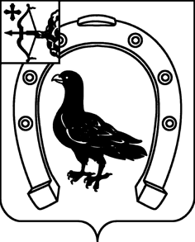

ГЛАВА САНЧУРСКОГО МУНИЦИПАЛЬНОГО ОКРУГА
КИРОВСКОЙ ОБЛАСТИ

РАСПОРЯЖЕНИЕ

22.11.2023 |  | № | 7
 | пгт Санчурск

О награждении Благодарственным письмом главы
Санчурского муниципального округа

В соответствии с постановлением главы Санчурского муниципального округа Кировской области от 08.05.2020 № 2 «О Благодарственном письме и Памятном адресе главы Санчурского муниципального округа:
Наградить Благодарственным письмом главы Санчурского муниципального округа за образцовое выполнение служебного долга участника специальной военной операции из Санчурского муниципального округа:
Маланина Владимира Алексеевича.

Глава
Санчурского муниципального округа А.Г. Попов
____________________________________________________

ПОДГОТОВЛЕНО

Заведующий отделом
организационно-правовой и
кадровой работы Н.Н. Полозова

СОГЛАСОВАНО

Управляющий делами
администрации муниципального округа Н.В. Ведерников

Заведующий сектором по правовой
и кадровой работе, юрисконсульт М.В. Корчагина

Разослать: администрации, прокуратуре, КС, по списку

